

# O nas – tekst łatwy do czytania i rozumienia

## Gdzie jesteśmy?

Przedszkole Miejskie nr 43 w Łodzi znajduje się przy ulicy Obornickiej 6. Można się do niego dostać przez dwie furtki.

Do budynku przedszkola wejdź przez pierwszą furtkę od ulicy Obornickiej.

To jest wejście przez furtkę do przedszkola od ulicy Obornickiej.

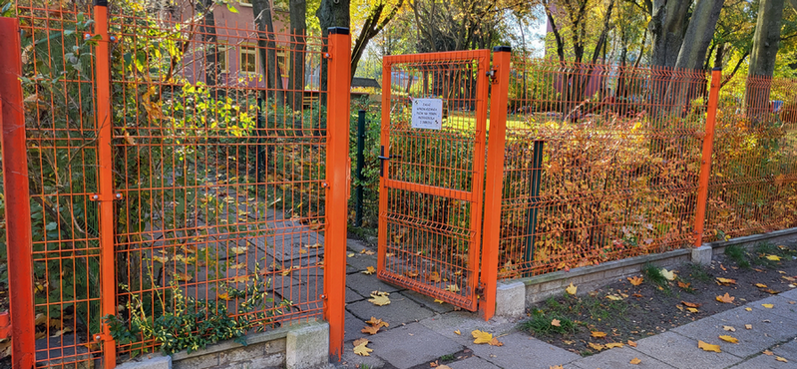

Przejdź przez furtkę i dojdź do wejścia.

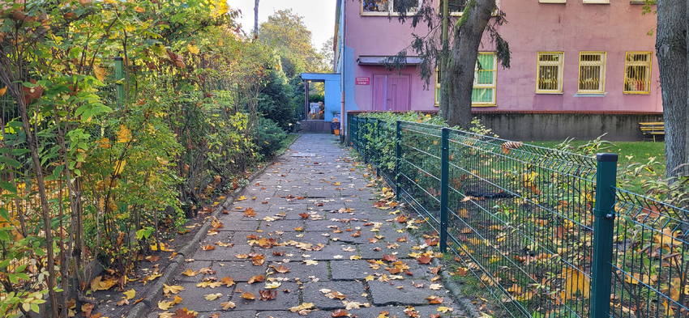

Tu jest wejście do przedszkola.

Do budynku przedszkola możesz się też dostać przez drugą furtkę. Aby do niej dojść, przejdź małą uliczką bez nazwy znajdującej się między blokami przy ul. Obornickiej 2 i 4 i dojdź do frontu budynku przedszkola.

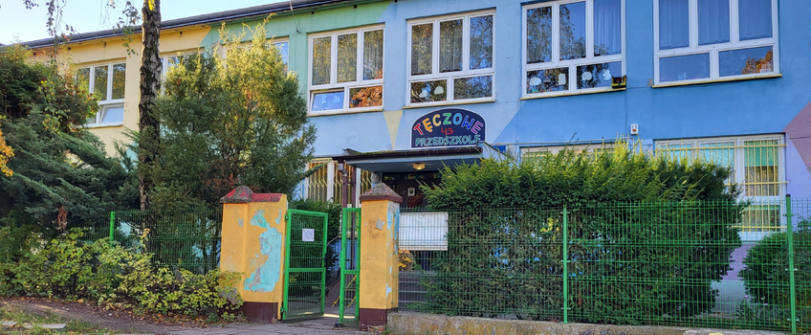To jest front budynku i druga furtka.

To są schody do wejścia do przedszkola. Wejdź po schodach do przedszkola. Zadzwoń dzwonkiem lub domofonem.

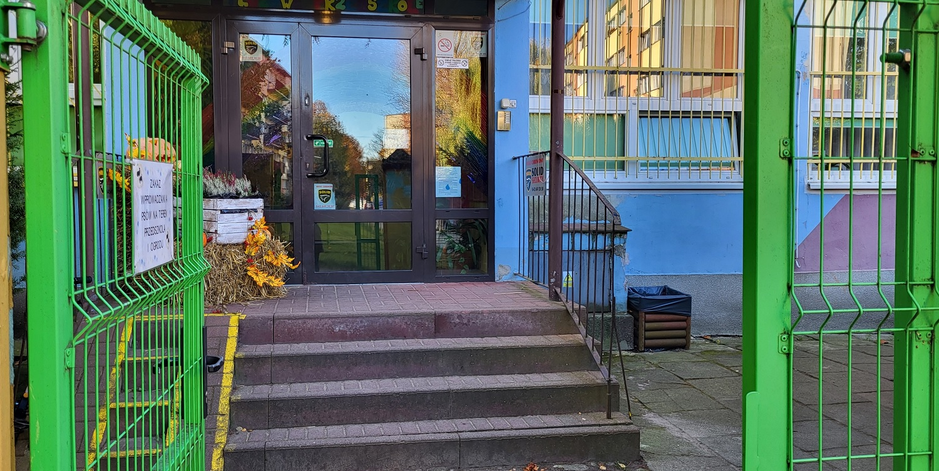

Tu jest domofon i dzwonek.

Zadzwoń wciskając dzwonek lub dolny przycisk domofonu.

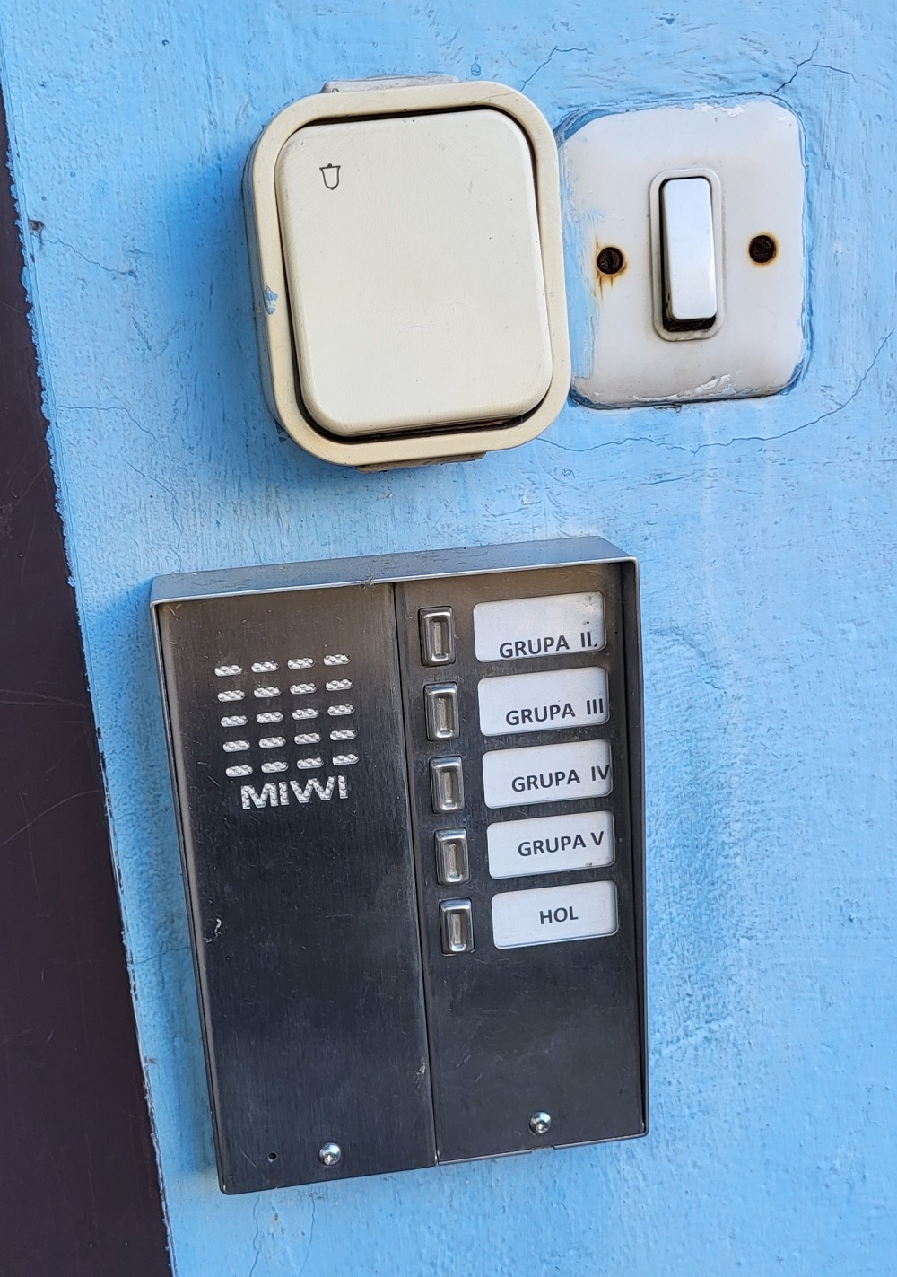

Tu jest dzwonek.

Tu jest dolny przycisk domofonu.

Wejdź do budynku.

Podaj cel wizyty osobie, która do Ciebie podejdzie.

Osoba ta zaprowadzi cię do odpowiedniego pokoju.

## Czym zajmuje się przedszkole?

Przedszkole zapewnia opiekę dzieciom w wieku od 3 do 6 lat.

W przedszkolu dzieci uczą się i bawią.

## Jak pracujemy?

Przedszkole czynne jest 5 dni w tygodniu: od poniedziałku do piątku.

Przedszkole czynne jest od godziny 7:00 do godziny 18:00.

**Jak wygląda nasze przedszkole?**

To jest szatnia.

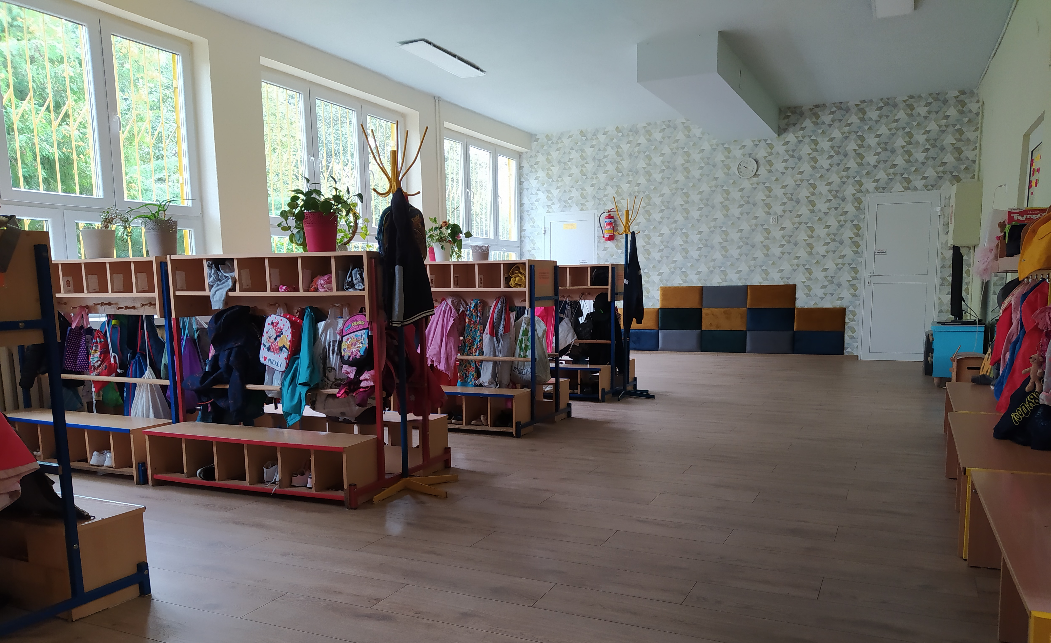

Tu dzieci zostawiają ubrania i buty.

To są sale przedszkolne.

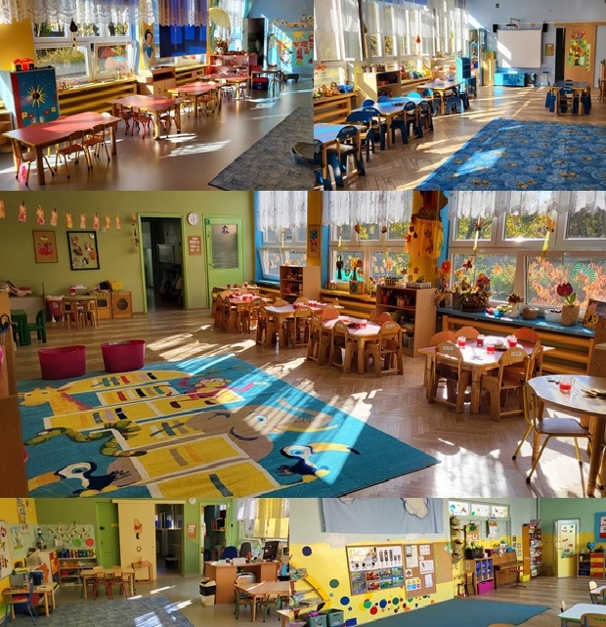

Tu dzieci bawią się, uczą i jedzą posiłki.

To są łazienki.

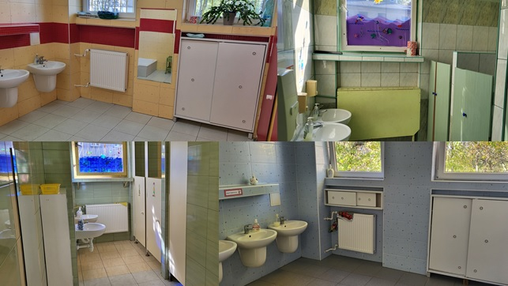

Tu dzieci myją ręce i korzystają z toalety.

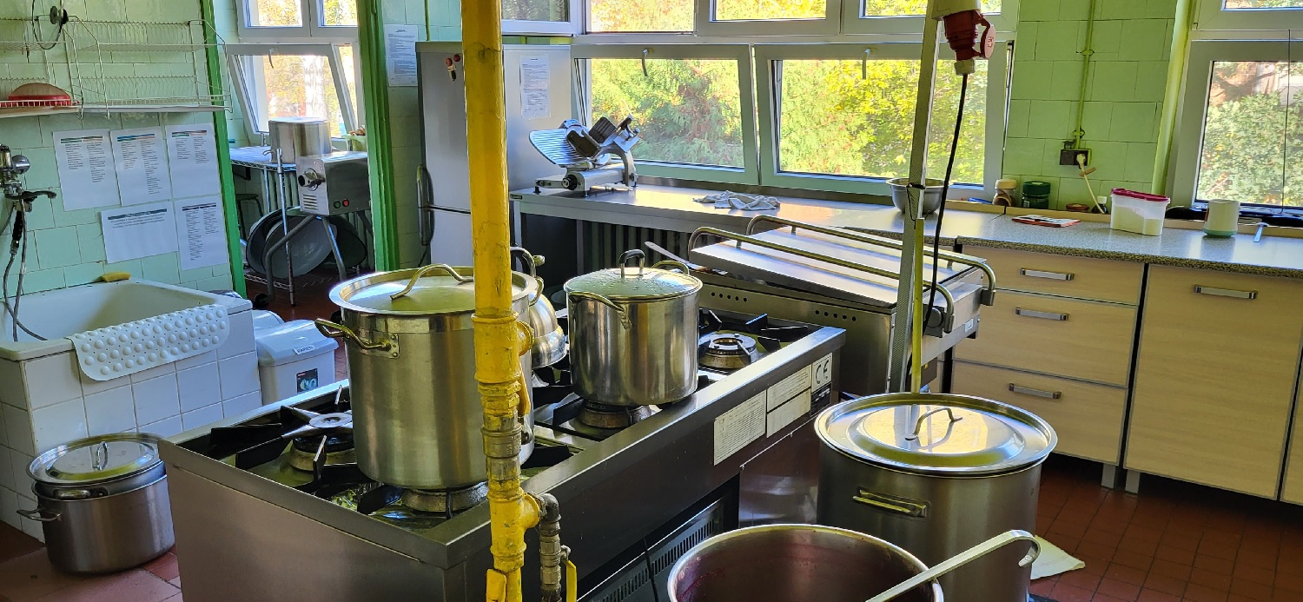

To jest kuchnia.

Tu przygotowywane są posiłki.

To jest ogród przedszkolny.

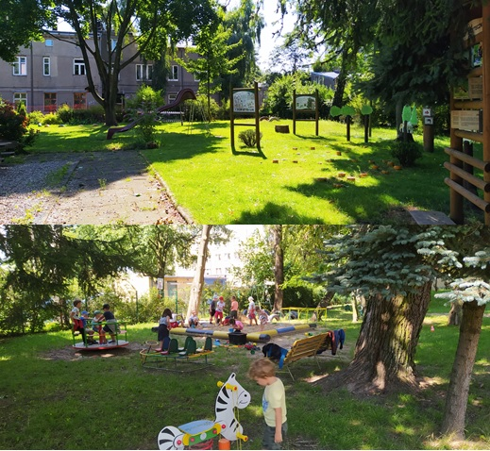

Tu bawią się dzieci na świeżym powietrzu.

To jest gabinet dyrektora przedszkola, który znajduje się po prawej od drzwi wejściowych do przedszkola.

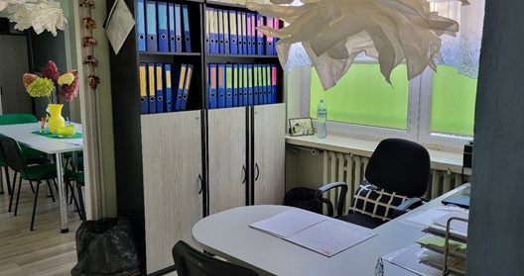

Dyrektorem Przedszkola Miejskiego nr 43 w Łodzi jest pani Małgorzata Fligiel.

Dyrektor kieruje pracą całego przedszkola.

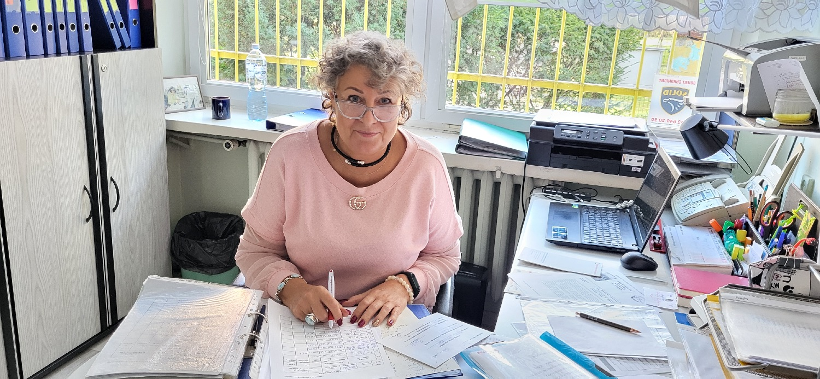

Tu załatwisz wiele spraw.

## Jak się z nami skontaktować?

Aby załatwić sprawę, możesz:

* zadzwonić na numer telefonu 42 616 09 41
* wysłać e-mail na adres kontakt@pm43.elodz.edu.pl
* napisać pismo i wysłać je na adres:

Przedszkole Miejskie nr 43

ul. Obornicka 6

91-039 Łódź